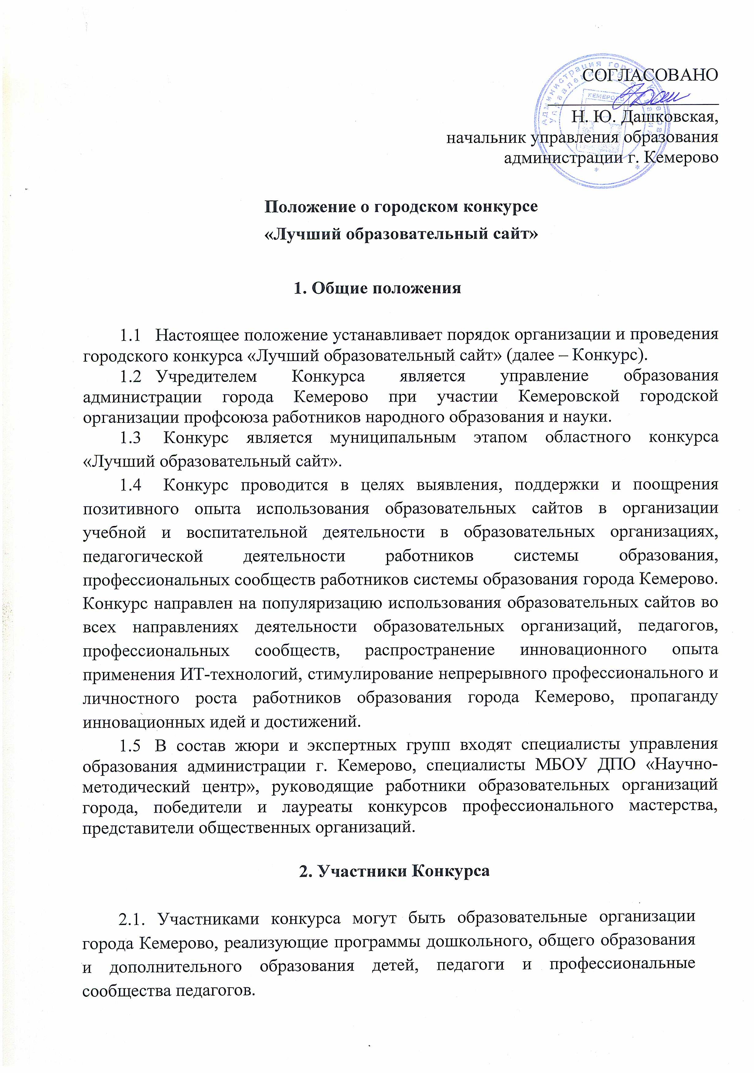

Порядок проведения Конкурса

3.1 Конкурс проходит в заочной форме.
  - Заочный этап включает в себя два конкурсных задания:
- Аннотация с указанием цели и задач создания сайта, описанием его использования, значимости, актуальности, роли, которую играет сайт в жизни образовательной организации, профессионального педагогического сообщества, работников образования.
Требования к оформлению: объем до 2 страниц печатного текста формата А4, шрифт – Times New Roman, межстрочный интервал – 1, межбуквенный интервал – обычный, цвет шрифта черный, размер шрифта – кегль 14, размеры полей: правое – 10 мм, верхнее и нижнее – 20 мм, левое – 30 мм).
- Ссылка на сайт указывается участником в заявке на участие в конкурсе (Приложение 1). Заявка не сканируется, присылается в формате MS Word.
Доступ к заявленным на Конкурс сайтам должен быть свободным и бесплатным, не требующим регистрации для просмотра.
Критерии оценивания:
- соответствие сайта установленным требования (Приказ Рособрнадзора № 785 от 29 мая 2914 г. «Требования к структуре официального сайта образовательной организации в сети Интернет и формату представления на нем информации»).
- наличие информации на всех разделах (страницах) сайта, ее соответствие целям и задачам сайта;
- динамичность ресурса, периодичность обновления информации на сайте (не реже 2 раз в месяц),
- выдержанность структуры, навигационные функции сайта (меню, наличие карты сайта);
- наличие компонентов и инструментов взаимодействия (обратная связь, форум, чат и др.);
- мультимедийность (фотоальбомы, видео, аудио и др.);
- наличие и выдержанность стиля оформления сайта (соответствие задачам ресурса), целесообразность используемых дополнений, расширений.
  - Заочный этап предполагает экспертное рассмотрение конкурсных материалов по следующим номинациям:
- «Лучший сайт ДОО»;
- «Лучший сайт ОО»;
- «Лучший сайт УДО»;
- «Лучший сайт педагога ДОО»;
- «Лучший сайт педагога ОО»;
- «Лучший сайт педагога УДО»;
- «Лучший сайт профессионального педагогического сообщества дошкольного образования»;
- «Лучший сайт профессионального педагогического сообщества общеобразовательной школы»;
- «Лучший сайт профессионального педагогического сообщества дополнительного образования».

Оформление материалов

  - Для участия в Конкурсе в Оргкомитет необходимо предоставить в электронном виде по ссылке http://nmc-kem.ru/index/zajavki_na_konkursy_profmasterstva/0-182 следующие документы:
- Заявка на участие в конкурсе (Приложение 1);
- Согласие на обработку персональных данных (Приложение 2).
- Цветные копии документов участника/руководителя авторского коллектива (паспорт (1 стр. и стр. с отметкой о регистрации), ИНН, пенсионное страховое свидетельство, Устав (1-2 стр.)/Лицензия (1 стр.)/Свидетельство о государственной аккредитации образовательной организации (при наличии), трудовая книжка (если авт. коллектив, то трудовые книжки участников авт. коллектива). Все копии предоставляются отдельными файлами в формате PDF объемом не выше 4 Mb.
– Аннотация к ресурсу объемом до 2 страниц.
  - Материалы, оформленные с нарушением настоящего положения и сроков подачи, к рассмотрению не принимаются.

- Подведение итогов Конкурса

  - По результатам Конкурса определяются победители и лауреаты (в каждой номинации при наличии конкурсной ситуации).
  - Победители и лауреаты конкурса награждаются благодарственными письмами управления образования администрации города Кемерово.
  - Конкурсанты, не вошедшие в число призеров Конкурса, получают сертификаты участников.
  - Победители и лауреаты представляют город Кемерово на областном конкурсе «Лучший образовательный сайт».

Приложение 1

(на официальном бланке образовательной организации)

В организационный комитет городского конкурса
«Лучший образовательный сайт»

ЗАЯВКА
на участие в конкурсе «Лучший образовательный сайт»

Полное название образовательной
организации (в соответствии с Уставом)/ Ф.И.О. разработчика персонального сайта
Контактный телефон ОО
Почтовый адрес ОО
Электронный адрес (e-mail)
Ф.И.О. руководителя учреждения
Номинация
Разработчик (группа разработчиков)
Администратор (руководитель) сайта
Контактный телефон администратора сайта
Адрес сайта (копия ссылки из адресной строки)
Дата подачи заявки

Руководитель образовательной организации / / М.П.

Приложение 2

СОГЛАСИЕ
на обработку персональных данных

Я,
Ф.И.О.
Адрес Документ, удостоверяющий личность Номер документа, удостоверяющего
личность Когда выдан Кем
выдан
(далее – «Субъект»)

даю свое согласие на участие в городском конкурсе «Лучший образовательный сайт».
В соответствии со статьей 9 Федерального закона от 27 июля 2006 года № 152-ФЗ
«О персональных данных» выражаю согласие на обработку организаторами Конкурса и привлеченными ими третьими лицами моих персональных данных, представленных мной в составе заявки на участие в Конкурсе.
Обработка персональных данных Субъекта осуществляется в целях содействия проведению Молодежного конкурса видео- и аудиороликов.
Перечень персональных данных, передаваемых на обработку:
- фамилия, имя, отчество/дата рождения;
- данные об образовании;
- контактный телефон (домашний, сотовый, рабочий);
- адрес электронной почты;
- прочие.
Субъект дает согласие на обработку своих персональных данных, то есть совершение, в том числе, следующих действий: сбор, систематизацию, накопление, хранение, уточнение (обновление, изменение), использование, обезличивание, блокирование, уничтожение персональных данных, при этом общее описание вышеуказанных способов обработки данных приведено в Федеральном законе от 27.07.2006 № 152-ФЗ, а также на передачу такой информации третьим лицам в случаях, установленных законодательством Российской Федерации.
Настоящее согласие действует бессрочно.
Настоящее согласие может быть отозвано Субъектом в любой момент по соглашению сторон. В случае неправомерного использования предоставленных данных согласие отзывается письменным заявлением Субъекта.
Подтверждаю, что ознакомлен (а) с положениями Федерального закона от 27.07.2006
№ 152-ФЗ «О персональных данных», содержание действий по обработке персональных данных, необходимость их выполнения мне понятны.

Участник конкурса
/
(фамилия, имя, отчество)
«_ » 20 г.

